Приложение 2

5.1

На картинках представлены изображения полезных ископаемых. Запиши на строчках ниже название каждого из этих полезных ископаемых рядом с номером фотографии, на которой оно изображено.

1______________ 3_________________

2______________ 4_________________

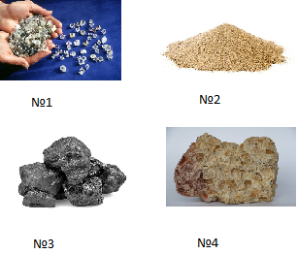

5.2

Какие из этих полезных ископаемых добывают в шахте (А), а какие – в карьерах (Б)?

Номера полезных ископаемых А: _____________________________________

Номера полезных ископаемых Б: ______________________________________